
JOYEUSES PÂQUES

-------------------------------------------------------------------------------------------------------------------------------NOM : ………………………………………………….….... PRENOM : ……………………………………………….……….
ADRESSE : ………………………………………………………………………………………………………………………………………
EMAIL : .………………………………………….... TEL : ……………………………………………………
Un tirage au sort aura lieu pour gagner une visite guidée avec nourrissage des animaux pour toute la famille.

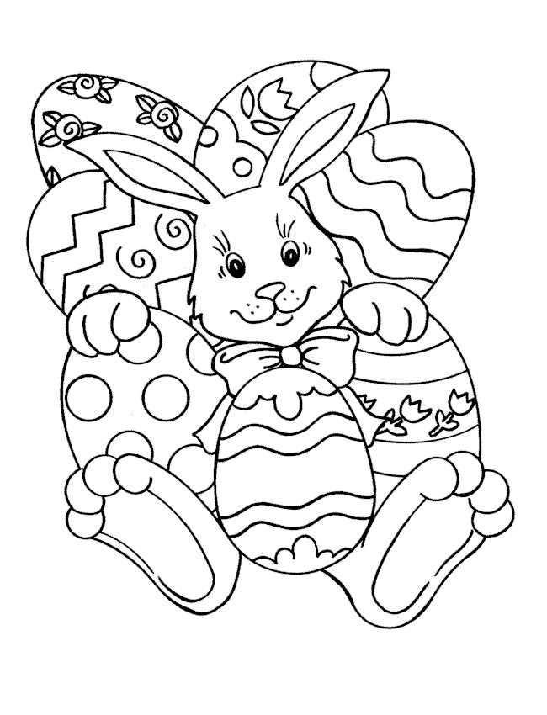
JOYEUSES PÂQUES

-------------------------------------------------------------------------------------------------------------------------------NOM : ………………………………………………….….... PRENOM : ……………………………………………….……….
ADRESSE : ………………………………………………………………………………………………………………………………………
EMAIL : .………………………………………….... TEL : ……………………………………………………
Un tirage au sort aura lieu pour gagner une visite guidée avec nourrissage des animaux pour toute la famille.

JOYEUSES PÂQUES

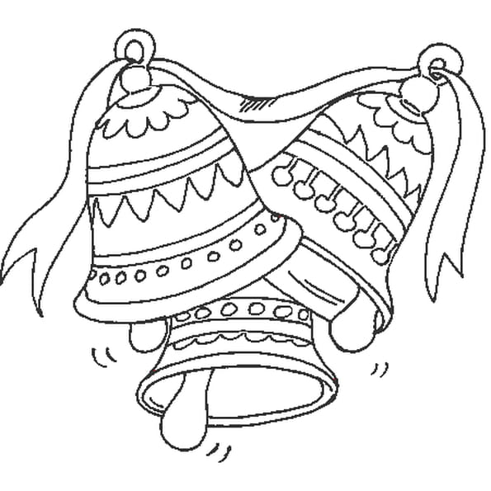

-------------------------------------------------------------------------------------------------------------------------------NOM : ………………………………………………….….... PRENOM : ……………………………………………….……….
ADRESSE : ………………………………………………………………………………………………………………………………………
EMAIL : .………………………………………….... TEL : ……………………………………………………
Un tirage au sort aura lieu pour gagner une visite guidée avec nourrissage des animaux pour toute la famille.

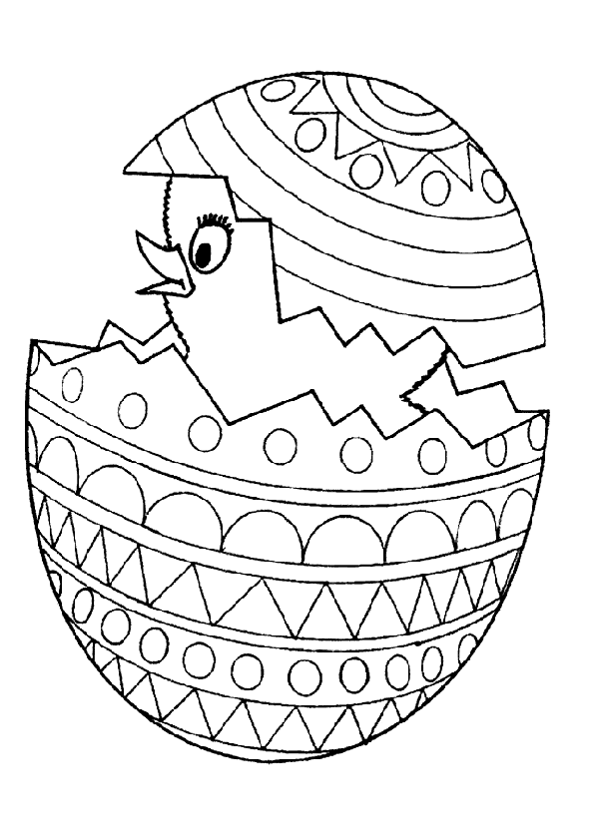
JOYEUSES PÂQUES

-------------------------------------------------------------------------------------------------------------------------------NOM : ………………………………………………….….... PRENOM : ……………………………………………….……….
ADRESSE : ………………………………………………………………………………………………………………………………………
EMAIL : .………………………………………….... TEL : ……………………………………………………
Un tirage au sort aura lieu pour gagner une visite guidée avec nourrissage des animaux pour toute la famille.

